温馨提示：
此题库为Word版，请按住Ctrl,滑动鼠标滚轴，调节合适的观
看比例，点击右上角的关闭按钮可返回目录。
考点16 光学
一、选择题
1.（2012·天津理综·T6）半圆形玻璃砖横截面如图,AB为直径,O点为圆心.在该截面内有a、b两束单色可见光从空气垂直于AB射入玻璃砖,两入射点到O的距离相等.两束光在半圆边界上反射和折射的情况如图所示,则a、b两束光 ( )
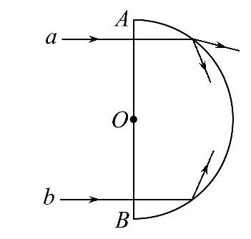
A.在同种均匀介质中传播,a光的传播速度较大
B.以相同的入射角从空气斜射入水中,b光的折射角大
C.若a光照射某金属表面能发生光电效应,b光也一定能
D.分别通过同一双缝干涉装置,a光的相邻亮条纹间距大
【解题指南】解答本题时要注意以下几点：
光在介质中的传播速度由介质的折射率决定
能够发生光电效应的条件是入射光的频率大于金属的极限频率
双缝干涉条纹间距由光的波长、双缝间距、缝到光屏的距离共同决定
【解析】选A、C、D。由几何关系可知，a、b两束光在半圆边界上的入射角相等，而b光发生全反射，a光发生折射，所以折射率n_{b} > n_{a} ,由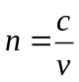知，v_{a} > v_{b} ,故选项A正确；由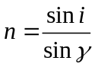可知，当相等、n_{a} < n_{b}时，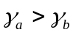，故选项B错；a光照射金属表面能发生光电效应，说明a光的频率大于该金属的极限频率，又因为n_{b} > n_{a} ，即b光的频率大于a光的频率，所以b光也能发生光电效应，选项C正确；由n_{b} > n_{a} 可知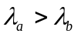，在双缝干涉实验中，条纹间距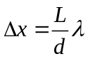，所以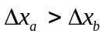，故选项D正确。
2.（2012·北京理综·T14）一束单色光经由空气射入玻璃,这束光的 ( )
A.速度变慢,波长变短
B.速度不变,波长变短
C.频率增高,波长变长
D.频率不变,波长变长
【解题指南】本题需要把握以下两点:
(1)折射率的概念.
(2)波长、波速和频率三者的关系.
【解析】选A.玻璃的折射率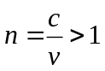，所以光经空气进入玻璃速度减小。波长、波速和频率三者的关系是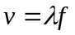，光经空气进入玻璃频率f不变，波长变短。所以A正确.
3.（2012·江苏物理·T12·B(1)）如图所示,白炽灯的右侧依次平行放置偏振片P和Q,A点位于P、Q之间,B点位于Q右侧.旋转偏振片P,A、B两点光的强度变化情况是 （ ）
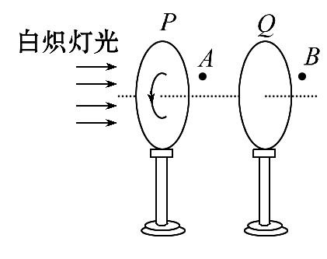
A.A、B均不变 B.A、B均有变化
C.A不变,B有变化 D.A有变化,B不变
【解析】选C.对白炽灯而言,无论偏振片P转动到哪个方向,获得的都是单一振动方向、强度都相同的偏振光,转动偏振片Q时,只有透射方向和偏振片P的方向相同时,才能有光透过,其他光的光照强度均为零,所以答案选C.
二、填空题
1.（2012·海南单科·T18（1））某波源S发出一列简谐横波，波源S的振动图像如图所示。在波的传播方向上有A、B两点，它们到S的距离分别为45m和55m。测得A、B两点开始振动的时间间隔为1.0s。由此可知
①波长λ＝______________m；
②当B点离开平衡位置的位移为＋6cm时，A点离开平衡位置的位移是____________cm。
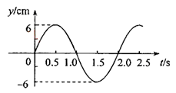
【解题指南】根据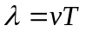可算出波长；从A、B两点的振动状态关系可确定A点离开平衡位置的位移。
【解析】①从S的振动图象可知，T=2s；A、B两距离为10m，波从A传到B时间1s，则波速v=10m/s,则波长=20m
②A、B之间的距离刚好为半个波长，它们的振动状态是反相，当B点离开平衡位置的位移为+6cm时(波峰)，A点离开平衡位置的位移是-6cm（波谷）。
【答案】①20 ②-6
2.（2012·新课标全国卷·T34（1））一简谐横波沿x轴正向传播，t=0时刻的波形如图甲所示，x=0.30m处的质点的振动图线如图乙所示，该质点在t=0时刻的运动方向沿y轴_________（填“正向”或“负向”）。已知该波的波长大于0.30m，则该波的波长为_______m。
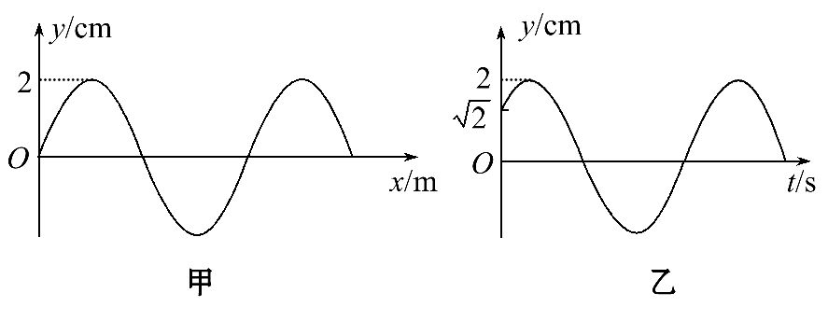
【解题指南】解答本题应明确以下两点：
- 根据振动图象判断t=0时刻质点的振动方向
- 根据波形图和振动图以及波长大于0.30 m,建立关于波长的方程。
【解析】由振动图象即可判断，该质点在t=0时刻的运动方向沿y轴正方向.根据振动方程y=Asinωt，即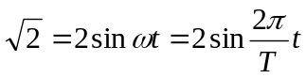，所以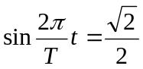，再由 t=0时刻的波形图甲及波的传播方向和该波的波长大于0.30m等条件即可得出，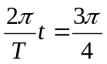，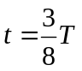，对应t时间内波传播的距离满足
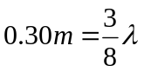，所以λ=0.8m.
【答案】正向；0.8
三、实验题
1.（2012·浙江理综·T21）在“测定玻璃的折射率”实验中,某同学经正确操作插好了4枚大头针,如图甲所示.
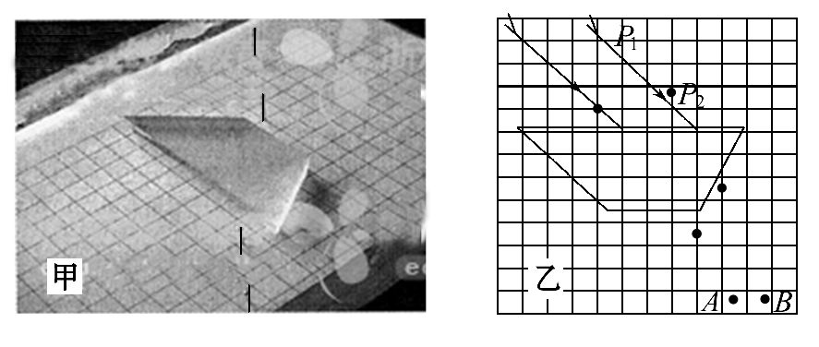
(1)在图中画出完整的光路图;
(2)对你画出的光路图进行测量和计算,求得该玻璃砖的折射率n= ________(保留3位有效数字);
(3)为了观测光在玻璃砖不同表面的折射现象,某同学做了两次实验,经正确操作插好了8枚大头针,如图乙所示.图中P₁和P₂是同一入射光线上的2枚大头针,其对应出射光线上的2枚大头针是P₃和____ (选填“A”或“B”).
【解题指南】解答本题时可按以下思路分析：
作出光路图→计算出入射角正弦值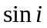和折射角的正弦值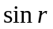→求出折射率n
【解析】（1）把玻璃砖两侧的两枚大头针分别连接起来，相交于玻璃砖表面有入射点和出射点，把入射点和出射点连接起来就是进入玻璃砖里的折射光线。
（2）利用作图纸的方格，结合折射率公式，算得玻璃砖的折射率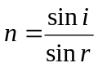≈1.51
（3）两次观察的光路如下图所示，P₁、P₂入射光线对应的出射光线是P₃和A点。
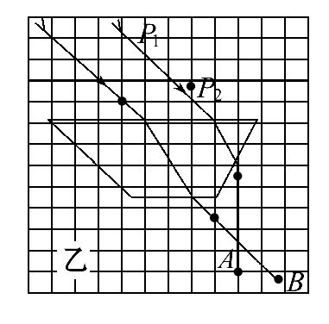
【答案】（1）光路如图，
（2）1.51（±0.03均可） （3）A
2.（2012·福建理综·T19（1））在“用双缝干涉测光的波长”实验中(实验装置如图):
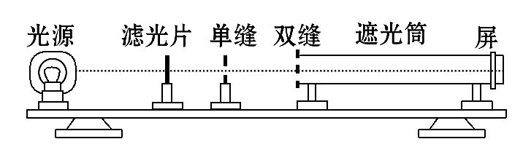
①下列说法哪一个是错误的 .(填选项前的字母)
A.调节光源高度使光束沿遮光筒轴线照在屏中心时,应放上单缝和双缝
B.测量某条干涉亮纹位置时,应使测微目镜分划板中心刻线与该亮纹的中心对齐
C.为了减少测量误差,可用测微目镜测出n条亮纹间的距离a,求出相邻两条亮纹间距=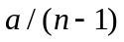
②测量某亮纹位置时,手轮上的示数如图,其示数为 mm.
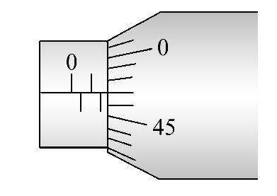
【解题指南】解答本题时应明确以下三点:
(1)实验操作步骤及目的.
(2)亮条纹间距的理解.
(3)螺旋测微器主刻度半毫米刻度是否露出.
【解析】①选A.应先调节光源高度、遮光筒中心及光屏中心后再放上单、双缝,A选项不正确.目镜分划板中心应与亮纹中心对齐,使得移动过程测出的条纹间距较为准确,B选项正确.目镜移过n条亮纹,则亮条纹间距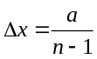,C选项正确,故选A.
②主尺读数是1.5mm,螺旋读数是47.0×0.01 mm,因此示数为1.970 mm.
【答案】①A ②1.970
3.（2012·江苏物理·T12·B(2)）“测定玻璃的折射率”实验中,在玻璃砖的一侧竖直插两个大头针A、B,在另一侧再竖直插两个大头针C、D.在插入第四个大头针D时,要使它 .如图是在白纸上留下的实验痕迹,其中直线a、a'是描在纸上的玻璃砖的两个边.根据该图可算得玻璃的折射率n= .(计算结果保留两位有效数字)
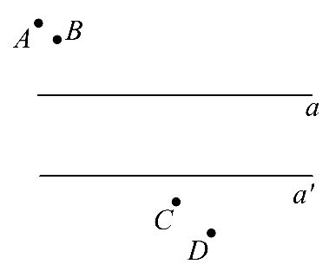
【解题指南】解答本题时可按以下思路分析：
作出完整的光路图
以入射点为圆心做一个辅助圆
利用刻度尺测量求解
【解析】插第四个大头针D时,应使它挡住C及A、B的像.连接A、B并延长交直线a于一点O,连接C、D并延长交直线a'于一点O',连接O、O'.
以O为圆心,作辅助圆交AB于E,交OO'于G,分别过E、G作法线的垂线,垂足为F、H.用刻度尺量出EF、GH的长度,则折射率n=1.8.
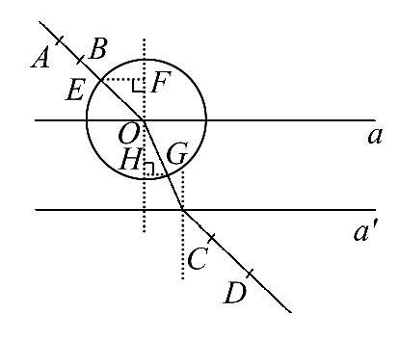
【答案】挡住C及A、B的像 1.8(1.6~1.9都算对)

四、计算题
1.（2012·海南单科·T18（2））一玻璃三棱镜，其横截面为等腰三角形，顶角θ为锐角，折射率为。现在横截面内有一光线从其左侧面上半部射入棱镜。不考虑棱镜内部的反射。若保持入射线在过入射点的法线的下方一侧（如图），且要求入射角为任何值的光线都会从棱镜的右侧面射出，则顶角θ可在什么范围内取值？
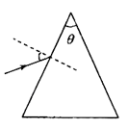
【解题指南】“要使入射角为任何值的光线都会从棱镜的右侧射出”的物理含义是在右侧不会发生全反射；利用折射定律、全反射和几何关系可迅速求解。
【解析】设入射光线经玻璃折射时，入射角为，折射角为r,射至棱镜右侧面的入射角为，根据折射定律有
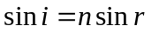
由几何关系得
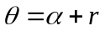
当=0时，由式知r=0，有最大值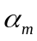（如图），
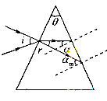
由式得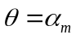
同时应小于玻璃对空气的全反射临界角，即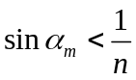
由和题给条件可得，棱镜顶角的取值范围为
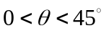
【答案】0<θ<45⁰
2.（2012·江苏物理·T12·B(3)）地震时,震源会同时产生两种波,一种是传播速度约为3.5km/s的S波,另一种是传播速度约为7.0km/s的P波.一次地震发生时,某地震监测点记录到首次到达的P波比首次到达的S波早3min.假定地震波沿直线传播,震源的振动周期为1.2s,求震源与监测点之间的距离x和S波的波长λ.
【解析】设P波的传播时间为t,则x=v_{P}t,x=v_{S}(t+Δt)
解得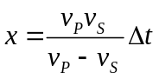,代入数据得x=1260km
由λ=v_{S}T,解得λ=4.2km.
【答案】1260km 4.2 km
3.（2012·新课标全国卷·T34（2））一玻璃立方体中心有一点状光源。今在立方体的部分表面镀上不透明薄膜，以致从光源发出的光线只经过一次折射不能透出立方体。已知该玻璃的折射率为，求镀膜的面积与立方体表面积之比的最小值。
【解题指南】解答本题应明确以下两点：
- 根据已知条件做出平面光路图
- 根据全反射定律和光路图列方程求解。
【解析】将题所描述的光现象的立体图转化为平面图，考虑从玻璃立方体中心O发出的一条光线，假设它斜射到玻璃立方体上表面发生折射，如图所示，
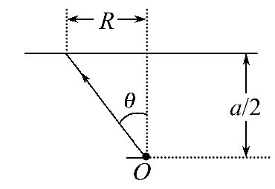
根据折射定律有
nsinθ=sinα ①
式中，n是玻璃的折射率，入射角等于θ，α是折射角.
现假设A点是上表面表面积最小的不透明薄膜边缘上的一点.由题意，在A点刚好发生全反射，故
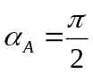 ②
设线段OA在立方体上表面的投影长为RA，由几何关系有
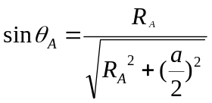 ③
式中a为玻璃立方体的边长.由①②③式得
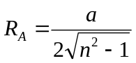 ④
由题给数据得
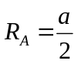 ⑤
由题意，上表面所镀的面积最小的不透明薄膜应是以RA为半径的圆.所求的镀膜面积S′与玻璃立方体的表面积S之比为
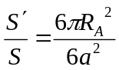 ⑥
由⑤⑥得
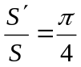 ⑦
【答案】

